Temat 144: „ przygody Karolci”
NaCoBeZU

- Opowiadasz przygody głównej bohaterki książki i ustalasz kolejność wydarzeń
- Wykonujesz ćwiczenia doskonalące pisownię wyrazów z h
- Redagujesz samodzielnie opowiadanie o wymyślonej przygodzie Karolci
- Rozwiązujesz zadania wymagające obliczeń pieniężnych i pojemności
- Dodajesz i odejmujesz pełne setki i tysiące w zakresie 10 000
- Projektujesz plac zabaw

Kluczowe pytania
- Dlaczego dzieci lubią zabawy na placu zabaw?
- Jakie są wymarzone dziecięce place zabaw?

Z cz.4 s 34-35, PM cz. 2 s. 50-51, M cz. 2 s. 66
Temat 145: „ Zamieszanie z samym h”
NaCoBeZU
- Czytasz wiersz i wypowiadasz się na jego temat
- Wyszukujesz wyrazy z h i układasz z nimi zdania i je zapisujesz
- Pracujesz ze słownikiem ortograficznym
- Recytujesz z pamięci fragment wiersza
- Rozpoznajesz poznane części mowy ćwiczysz umiejętności rachunkowe

Kluczowe pytania
- Dlaczego warto korzystać ze słowników ortograficznych na co dzień?
- Co może pomóc w nauce ortografii?

PZ cz.4 s. 35, Z cz.4 s. 36-37

Temat 146: „ Zielono mi”
NaCoBeZU
- Wyszukujesz w tekście odpowiednie fragmenty
- Ilustrujesz przedmioty zgodnie z opisem
- Piszesz opowiadanie, zachowując trójczłonową kompozycję
- Znasz zasady zachowania się podczas burzy
- Ćwiczysz pisanie i odczytywanie liczb oraz dat za pomocą znaków rzymskich
- Rozwiązujesz zadania doskonaląc logiczne myślenie

Kluczowe pytania
- Dlaczego należy znać zasady zachowania się podczas burzy?
- Dlaczego rysunki mogą pomóc w czasie rozwiazywania zadań tekstowych?

PZ cz.4 s 36-37, Z cz.4 s. 38, PM cz. 2 s. 52-53, M cz. 2 s. 67
https://www.youtube.com/watch?v=z2c8shHGkMM

Temat 147: „ Woda-bezcenny dar”
NaCoBeZU
- Czytasz teksty informacyjne i wypowiadasz się na podany temat
- Rozpoznajesz i nazywasz wody stojące, płynące i zbiorniki sztuczne
- Piszesz własną opinię o zachowaniu innych ludzi
- Znasz zasady zachowania się podczas burzy
- Wiesz jak woda krąży w przyrodzie
- Czytasz i piszesz liczby słowami i cyframi w zakresie 100 000

Kluczowe pytania
- Dlaczego mówi się o wodzie , że jest bezcennym darem?
- Dlaczego nie mamy prawa podejmować decyzji za innych?

PZ cz.4 s. 38-39, Z cz.4 s. 39-41, PM cz. 2 s. 54-55, M cz. 2 s. 68
https://www.youtube.com/watch?v=ylxVLAxOxDY
https://www.youtube.com/watch?v=EXfEySFqfyQ

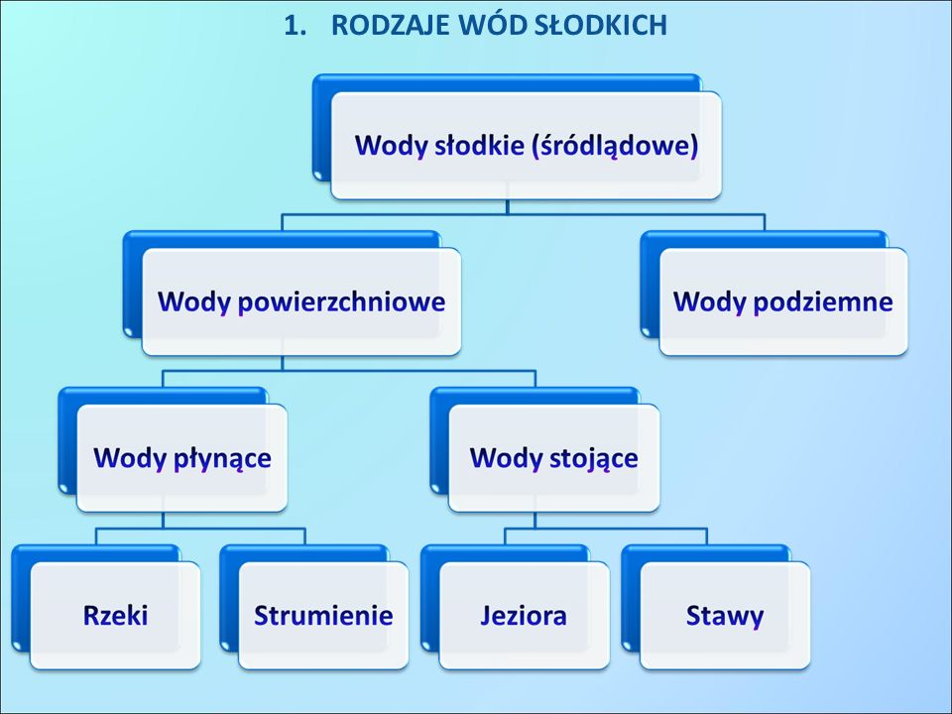
Temat 148: „ Kto mieszka w jeziorze?”
NaCoBeZU
- Ocenisz zachowanie bohaterów wiersza
- Przeczytasz wiersz z odziałem na role
- Podasz zasady kulturalnego prowadzenia rozmów
- Rozpoznajesz i nazywasz rośliny i zwierzęta żyjące w jeziorze
- Czytasz i piszesz liczby słowami w zakresie miliona oraz je porównujesz
- Wykonasz kompozycje przestrzenna na podany temat

Kluczowe pytania
- Dlaczego lubimy wypoczywać w pobliżu zbiorników wodnych?
- Czym się różnią zbiorniki wodne?

PZ cz.4 s. 40- 43, Z cz. 4 s. 42-44, PM cz. 2 s. 56-57, M cz. 2 s. 69
https://www.youtube.com/watch?v=u3FJ7TLKttY
https://www.youtube.com/watch?v=kW0v7yvcLZA
Wykonaj własne mini jezioro w słoiku wg pomysłu. Możesz skorzystać z podpowiedzi
https://www.youtube.com/watch?v=FZO9DkmVsWE

